目前很多卖家的情况是， 一个营业执照 注册了 欧洲 北美 日本 澳洲 等等站点。
一个站点触发了二审 一个站点触发了关联。基本都是这种类型。
建议先按我的攻略流程，准备材料 通过二审，然后再通过申诉 解除误判关联。
以下流程，最好是二审通过后，再进行操作。

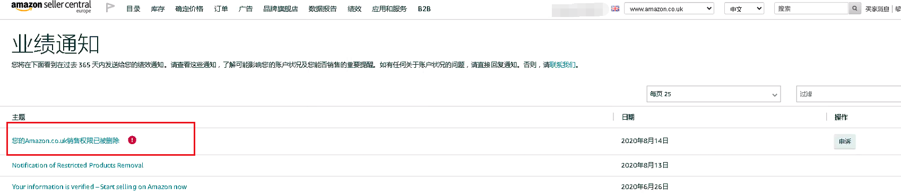
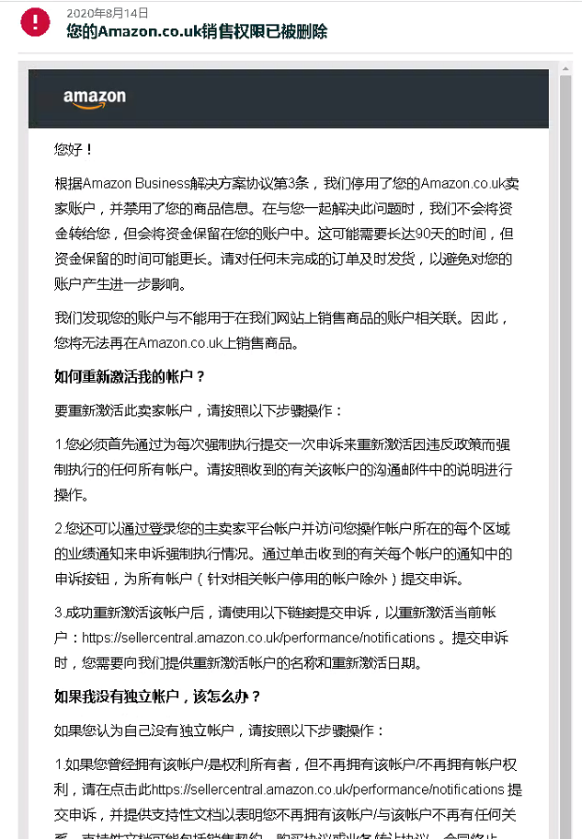
以上是收到误判关联的邮件
不清楚的卖家：进入后台，业绩通知 自行查看。

解决办法：开case
操作步骤：
点击右上角帮助，点击需要更多帮助。
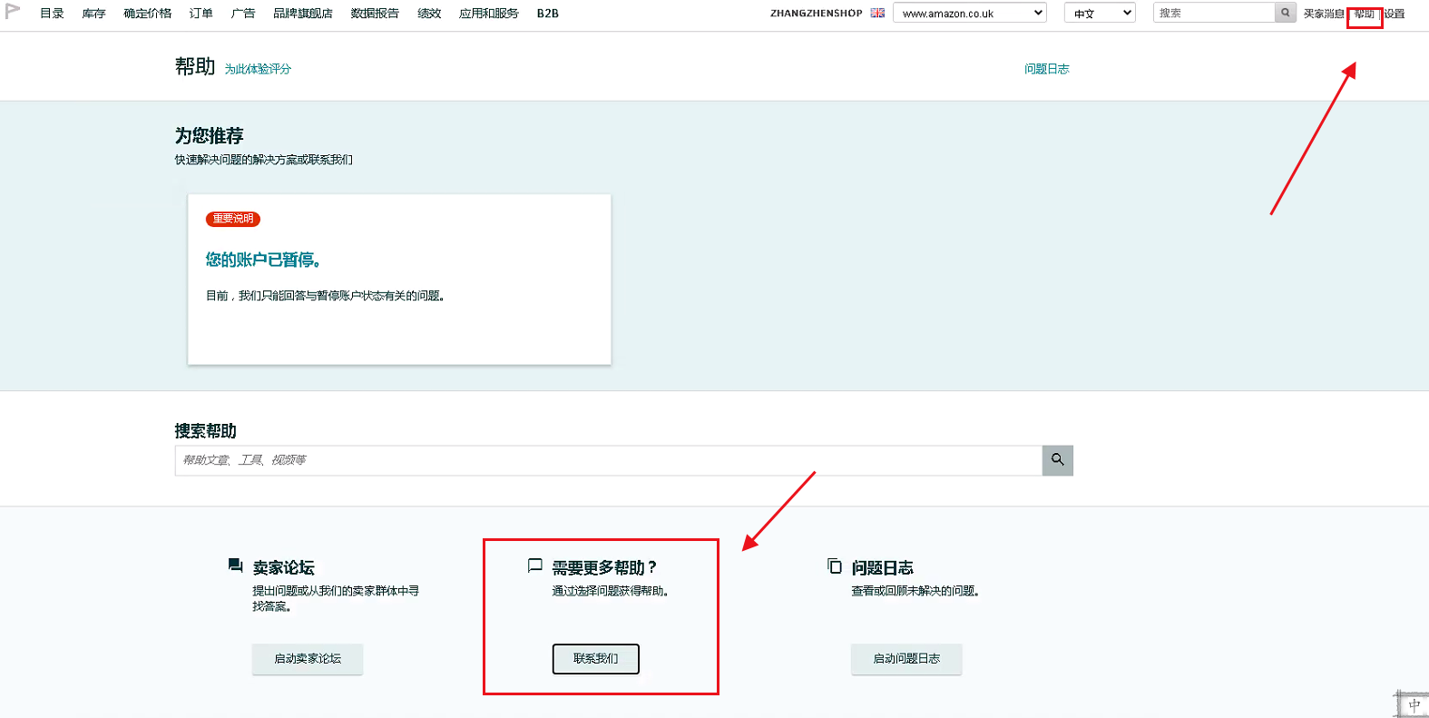

选择3个问题任意一个 发现没有反应， 把语言改成英文，然后选择第二个（我需要提交申诉）
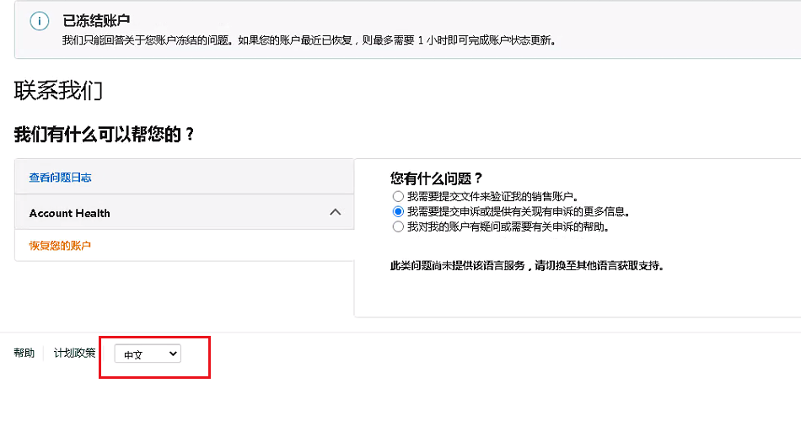

选择英文后， 选择第二个问题，就会出来这个写申诉信的界面。
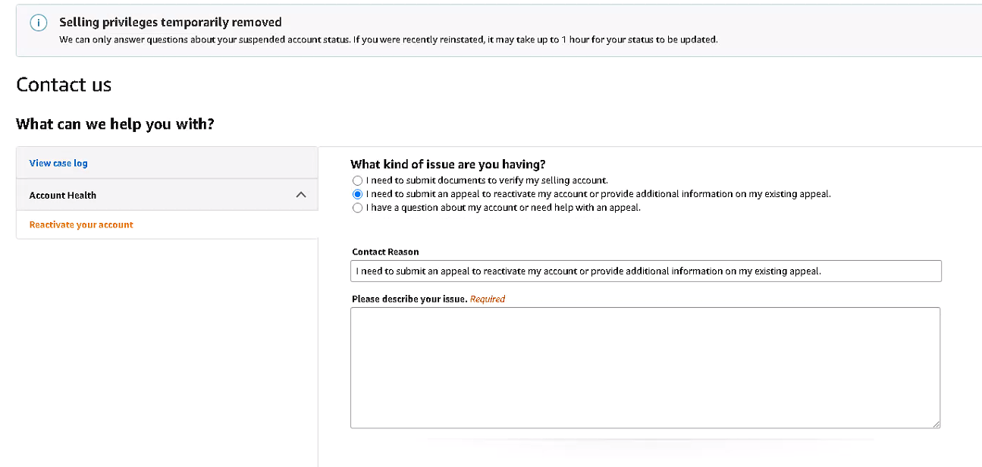
申诉信： 标题：官方无需修改
内容：Confirm that there are no other accounts and ask Amazon to Unblock it
意思就是确认没有其他账户，请求亚马逊解封。

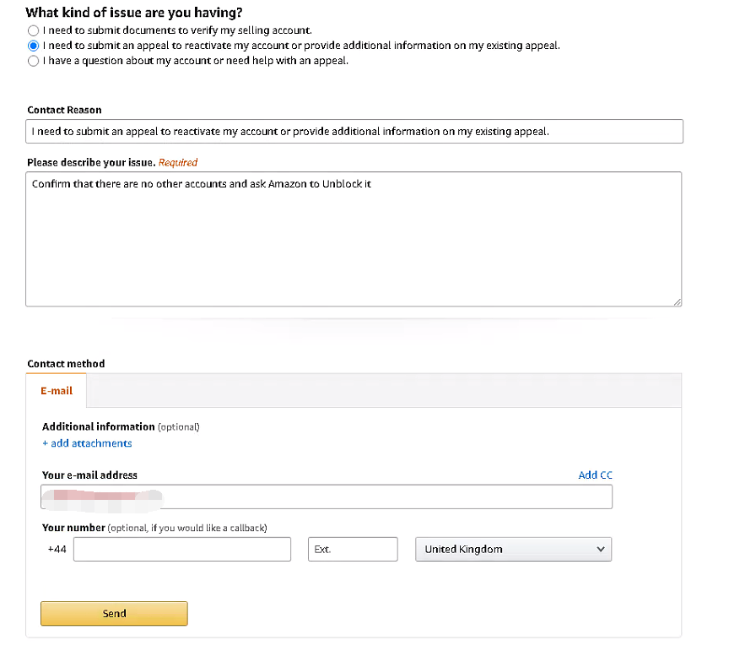
邮箱是店铺的注册登陆邮箱， 然后点击send

店铺无异常情况，会24小时解除误关联。
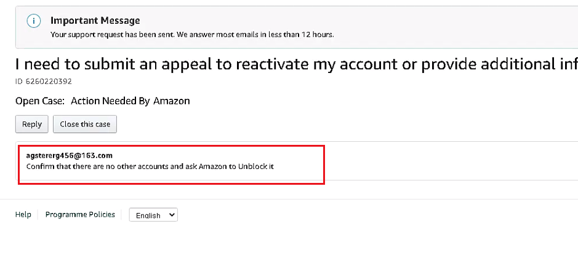
接下来会收到以下邮件：
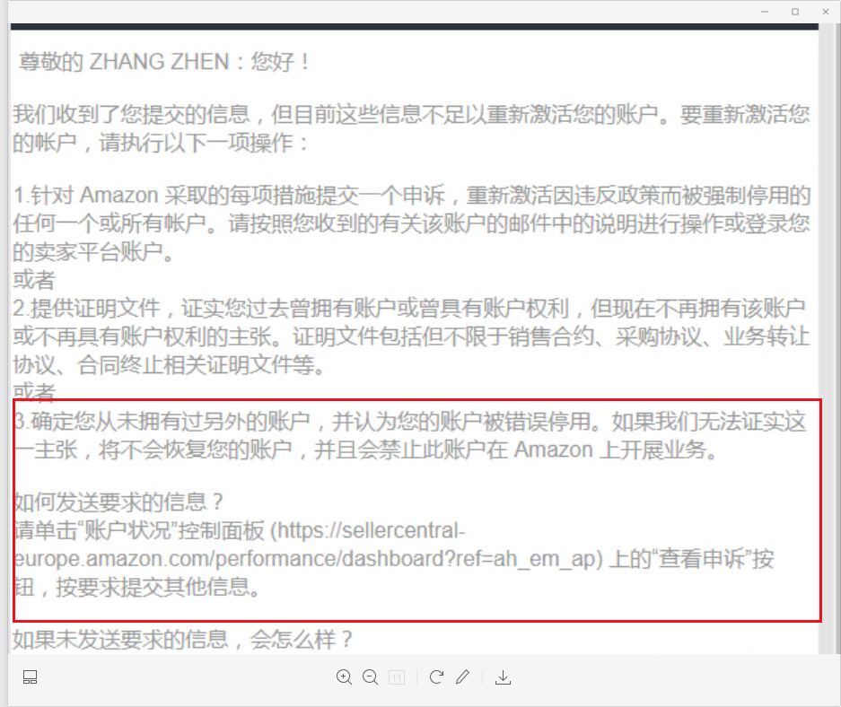
重点回复3、确认从未拥有过其他账户。

申诉信大致内容：
亲爱的亚马逊
您好
该账户是【深圳AB有限公司】（以下简称‘公司’）在亚马逊欧洲站注册的唯一亚马逊店铺，并且公司在亚马逊欧洲站从未有过另外的账户，并且账户注册成功后也为登陆过任何其他的电脑和ip，一切均是符合规定的操作。
我们同时注册了亚马逊其他站点的店铺进行销售，这也是在官方允许的条件下进行的。
如果是其他原因导致了官方误判我们店铺关联，请具体告知我们，公司一定尽力配合提交更多有效、真实的文件，来配合官方的审查。
希望官方能解除对公司在亚马逊店铺销售的关联判定，恢复我们正常的销售权限。

非常感谢

申诉信的内容重点：店铺是唯一的，一个站点不存在多店铺操作、
如果是其他站点店铺异常导致的关联，请平台明确告知需要的审查材料。

不要照抄，找重点，自己写一封申诉信。 因为欧洲站都是人工审核。每个人都提交一模一样的，多少都有问题。

申诉信提交中文形式的就可以，不用翻译成英文。

在以下界面，点击提交更多信息

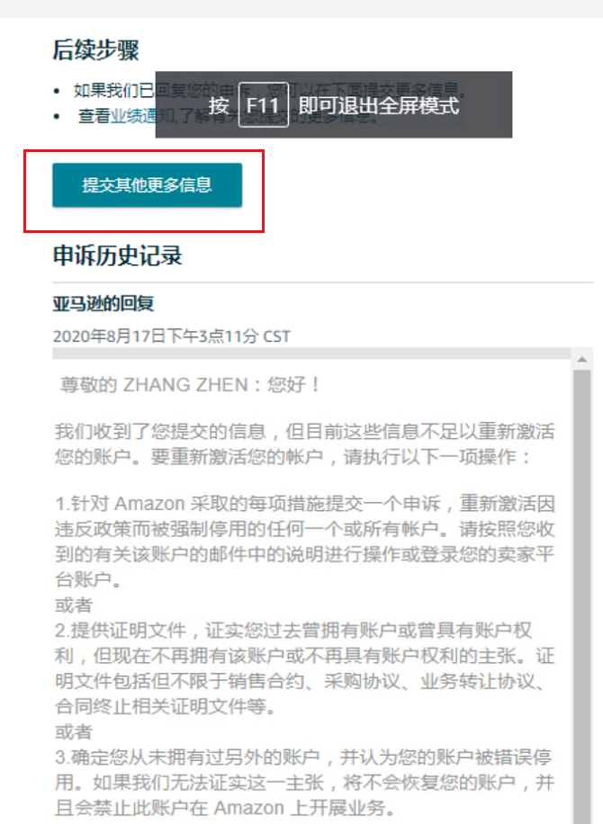

输入文字，点击提交即可
